HENNLICH posiluje integraci kobotů s uchopovači OnRobot
Litoměřice, 29. července 2024 – Společnost HENNLICH, přední dodavatel průmyslových řešení, posílila integrace v oblasti kolaborativní robotiky díky spolupráci s firmou OnRobot. Spolupráce umožňuje firmě HENNLICH, která v Česku výhradně dodává kolaborativní roboty jihokorejské firmy Hanwha, využívat pro tyto roboty chytré uchopovače OnRobot pro rychlé a efektivní aplikace, především pick and place, ale například i šroubování nebo broušení.
Josef Ponikelský, vedoucí týmu Robotizace a automatizace ve společnosti HENNLICH: „Uchopovače OnRobot jsou navrženy tak, aby usnadnily automatizaci úkolů. Jejich jednoduché použití umožňuje rychlou implementaci v průmyslových aplikacích. Díky tomu jsou vhodné především pro aplikace s kolaborativními roboty, ale dají se použít i pro klasické průmyslové roboty.“
HENNLICH integruje uchopovače OnRobot nejen do vlastních projektů, ale také je nabízí jako samostatný produkt. Uchopovače OnRobot se dají velmi rychle a jednoduše vyměnit díky technologii QuickChanger. To umožňuje snadnou změnu různých úkonů, které má kolaborativní robot provádět. Díky tomu mohou zákazníci snadno sami uchopovače nasazovat.
Firma HENNLICH integrovala kombinaci kolaborativních robotů Hanwha společně s uchopovači OnRobot do několika průmyslových aplikací. „Mezi úspěšné projekty s uchopovači OnRobot patří například aplikace pro největší českou automobilku Škoda Auto, kam jsme dodávali uchopovače pro šroubování a pick and place operace,“ uvedl Josef Ponikelský.
Tým Robotizace a automatizace je nejmladším týmem, který v rámci společnosti HENNLICH vznikl. Tým se zabývá prodejem a integrací kolaborativních robotů jihokorejské společnosti Hanwha a dále integrací průmyslových robotů Hyundai.
Obrázek:
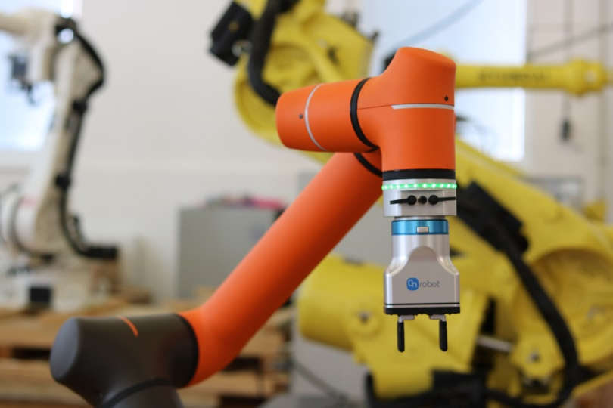

Popis obrázku:
HENNLICH posiluje integraci kolaborativních robotů Hanwha díky implementaci uchopovačů OnRobot do aplikací pro průmyslové zákazníky. (Foto: HENNLICH)
Kontakt pro média:
Ing. Martin Jonáš
PR manažer
HENNLICH s.r.o.
Tel: 724 269 811
e-mail: jonas@hennlich.cz

O firmě HENNLICH s.r.o.:
Společnost HENNLICH je důležitým partnerem pro společnosti ze strojírenského, automobilového, chemického, papírenského či důlního průmyslu. Bohaté zkušenosti má s dodávkami komponentů i celých systémů pro výrobce oceli, energií, investičních celků a hydrauliky. Zaměřuje se také na dynamicky rostoucí obor životního prostředí, zabývá se například instalacemi tepelných čerpadel nebo fotovoltaiky. Na domácím trhu působí od roku 1991.
Litoměřická firma je součástí evropské skupiny HENNLICH. Historie skupiny HENNLICH sahá do roku 1922, kdy v severočeském Duchcově založil Hermann A. Hennlich firmu specializovanou na dodávky pro strojírenství a doly. Od konce války společnost sídlí v rakouském Schärdingu. Po roce 1989 rozšířila aktivity i do dalších zemí střední a východní Evropy. Se zhruba 1000 spolupracovníky působí v 17 evropských zemích.

